**新桥街道中心幼儿园中三班幼儿2.28日活动状况记录表**

**来园情况：**

今日周五，多元转晴，22位小朋友入园。最近气温升高，但是室外有雾霾，所以大家外出最好戴好口罩，避免长时间户外游戏哦！

**集体活动： 科学《我长得像谁》**

这是一节知识类科普教学活动。遗传是生物亲代与子代之间、子代个体之间相似的现象。遗传一般是指亲代的性状又在下代表现的现象，但在遗传学上指遗传物质从上代传给后代的现象。活动主要引导幼儿初浅地了解遗传关系，知道自己的长相、习惯、能力等会与家长相似，从而感受亲子间的血缘关系，感受家庭的幸福。在今天的活动中，陶奕然、徐言昊、司睿、张谦益、李云皓、赵锦泽、黄文浩、万宇、孙晨希、许思冉、刁欣怡、常佳怡、毛锦妍、郑沫苒、陶奕颖、吴可馨、彭思浛、沈子煜、刘雨琦、万钰彤、喻梓悦、王木易等小朋友能初步理解自己和家人长得相似的原因，感受家人之间血缘关系带来的幸福感。其中，陶奕然、徐言昊、司睿、张谦益、李云皓、赵锦泽、黄文浩、万宇、孙晨希、许思冉、刁欣怡、常佳怡、毛锦妍、郑沫苒、陶奕颖、吴可馨、彭思浛、沈子煜、刘雨琦、万钰彤、喻梓悦、王木易等小朋友还能通过照片观察比较发现自己和父母之间长相上的相似之处如，酒窝像妈妈、脸型像爸爸、五官像爸爸等等，大家讨论的不亦乐乎。

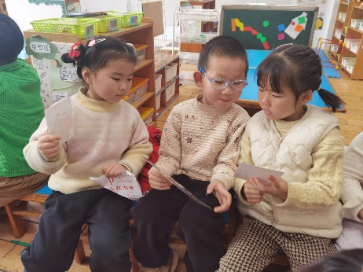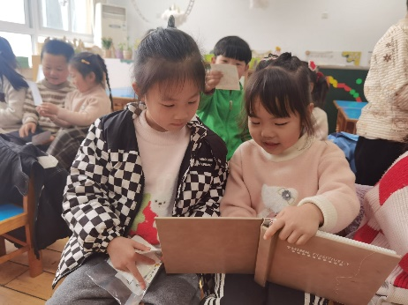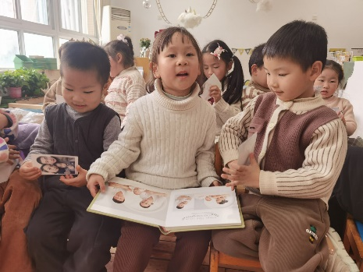

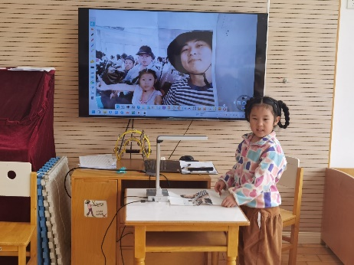

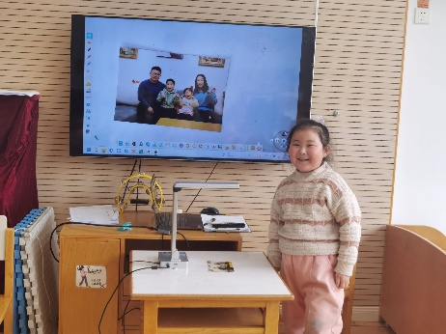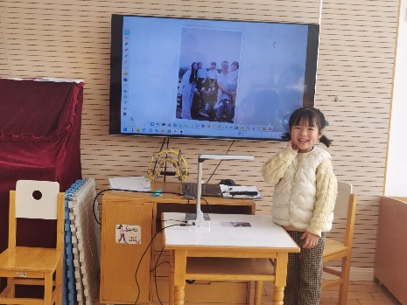

**区域活动：**

区域游戏时，大部分小朋友来的很早，所以在八点十五分左右便都能进入自己喜欢的区域开始游戏了。在美工区里，有尝试做玫瑰花的、有折纸青蛙的还有捏制一整个白熊图的，很是认真。建构区里的三个人则是有商有量的、大家分工合作，你拿材料我来搭，很快学校的围墙便高高的架起，走廊上的磁铁区里，盼盼则是玩起了硬币连一连，一块磁铁能吸到好多的硬币，很是厉害！

